IPv4代理 vs IPv6代理：核心差异与未来趋势全解析
在跨境电商、数据采集、社媒矩阵运营日益普及的今天，代理IP已成为出海业务的底层基础设施。然而许多用户在购买时都会遇到同一个困惑：平台上同时列着"IPv4代理"和"IPv6代理"，价格不同，描述各异，到底该怎么选？本文将从定义、差异、选择标准到实际场景，提供一份完整的决策参考。
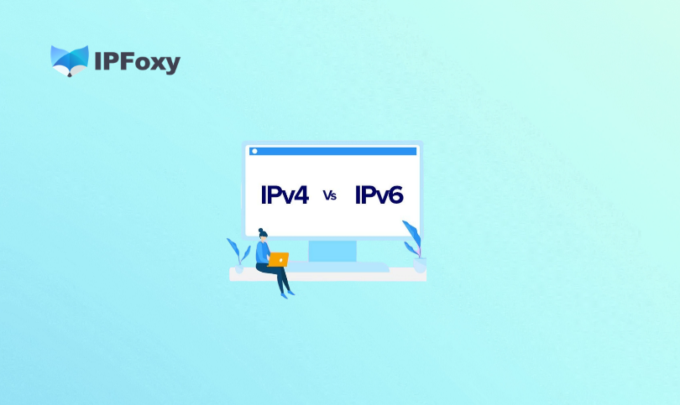
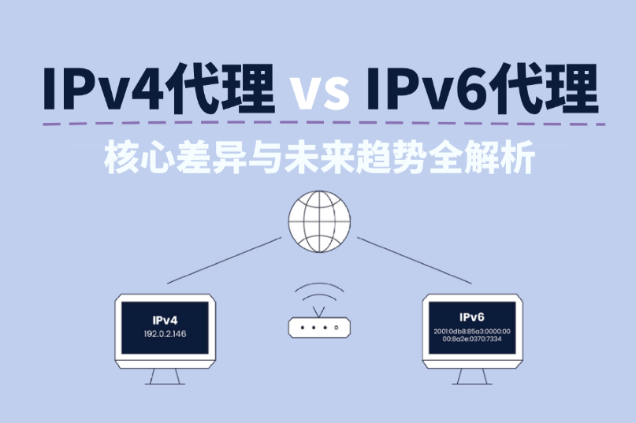

一、IPv4代理与IPv6代理是什么？

1.IPv4代理
IPv4地址由四段0–255的数字组成（如190.162.217.140），理论上最多提供约42.9亿个唯一地址。IPv4代理以此为基础，作为用户与目标网站之间的中介，承担隐藏真实IP、突破访问限制等核心职能。
- 优势： 兼容几乎所有平台和工具，生态极度成熟，连接稳定性有长期市场验证。
- 劣势： 因地址资源日趋稀缺，优质数据中心IPv4代理单价越来越昂贵。部分IP历史使用记录复杂，更容易触发目标平台风控。

2.IPv6代理
IPv6采用128位地址，由冒号分隔的字母数字构成，地址数量近乎无限，足以为地球上每一粒沙子分配一个独立IP。IPv6代理使用该格式地址进行流量路由，每个账号都可获得全新纯净的IP。
- 优势： 地址充足导致价格低廉；IPv6原生支持IPsec安全协议，为数据传输提供额外保障；新手机、平板、智能电视默认支持IPv6，无需额外配置即可直连。
- 劣势： 目前市场上大多数软件仍基于IPv4，IPv6代理只能用于为IPv6协议构建的应用和服务，兼容性是最大的短板。

二、IPv4 vs IPv6：相似之处与核心差异对比
IPv4与IPv6的差异，核心就在于底层网络资源与生态成熟度不同。IPv4更像“通用型基础设施”，“走哪都通”；IPv6则更偏向“新一代低成本资源”，“便宜且纯净”。

1.相似之处
两者在使用逻辑上高度一致：
- 都支持HTTP、HTTPS、SOCKS5协议
- 都可配合指纹浏览器和爬虫工具使用
- 都提供静态与动态两种形态
- 核心用途同样涵盖账号防关联、数据采集、突破访问限制等场景

2.核心差异
对比维度 | IPv4代理 | IPv6代理
地址资源 | 稀缺，价格持续走高 | 近乎无限，成本低廉
兼容性 | 覆盖几乎所有网站 | 仅适配支持IPv6的平台
IP纯净度 | 历史记录复杂，部分已被标记 | 全新地址，纯净度高
路由效率 | 多层NAT转换，延迟略高 | 端对端直连，路由更简洁
安全机制 | 依赖外部加密 | 原生内建IPsec
市场成熟度 | 高度成熟 | 快速增长，仍属增量市场

三、IPv4 vs IPv6选择：稳定性、速度、成本怎么权衡？
前面已经提到，两种协议并不存在绝对的“谁淘汰谁”，而是更像不同阶段、不同场景下的两套网络方案。对于跨境电商、社媒矩阵、数据采集或广告投放这类业务来说，真正需要考虑的不是“哪种更先进”，而是“哪种更适合当前业务环境”。因此，在实际部署代理时，通常需要从稳定性、性能、兼容性和预算四个维度综合评估。

1.稳定性
IPv4基础设施成熟，连接成功率更有保障。IPv6的稳定性高度依赖服务商是否拥有原生资源——市面上部分低价IPv6代理实际上是"隧道代理"，通过协议封装IPv4流量，速度极慢且隐匿性差，极易被平台识别封锁。选购前务必确认是Native IPv6而非Tunnel封装。

2.速度与性能
从协议设计看，IPv6端对端直连理论延迟更低。通过BGP多线路技术，IPv6跨洲访问延迟可比IPv4降低30%以上。但前提是目标网站本身支持IPv6，否则仍需协议转换，速度优势会被抵消。

3.兼容性
IPv4的绝对优势所在。IPv6目前常见可用平台包括Google、Facebook、YouTube、Instagram、LinkedIn等主流站点，但覆盖范围仍不及IPv4全面，选型前应优先确认目标平台的支持情况。

4.成本
对于需要每天发起大量请求的业务，切换到IPv6可节省大笔采购成本。预算敏感的团队应优先测试目标平台的IPv6兼容性，兼容则以IPv6为主降本，不兼容再配置IPv4。
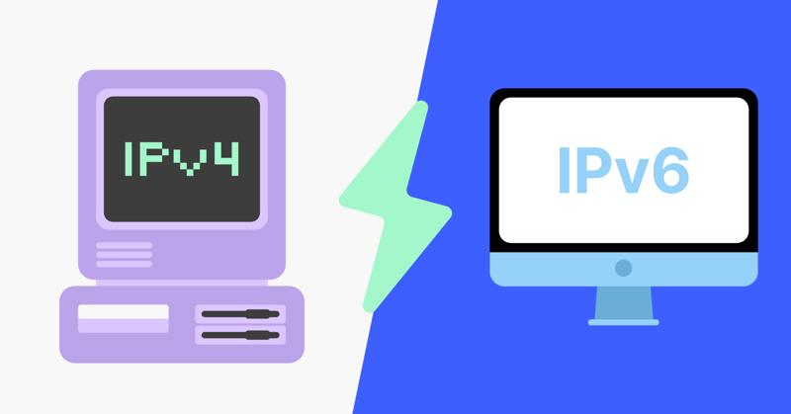

四、IPv4代理 vs IPv6代理：不同场景如何选择？
IPv4全球部署率越来越高，代理技术正从"过渡工具"升级为"常态化网络组件"。2026年，两种代理是面向不同场景的分工配合，而非简单替代。

场景一：跨境电商多账号运营
推荐优先考虑IPv6代理。
IPv4地址资源有限，很多代理不得不多账号共用一个IP，容易被平台判定关联；但IPv6地址充足，能为每个账号分配独立地址，大幅降低关联风险。不过，如果运营平台（如Shopee、Lazada部分区域）尚未完全支持IPv6，则仍需搭配IPv4代理使用。

场景二：大规模数据采集与SEO监控
建议视目标平台而定，优先评估IPv6覆盖率。
大规模数据采集的核心诉求是成本和IP池数量。IPv6代理由于地址资源充足，整体运营成本显著低于IPv4，在目标站点支持IPv6的前提下，是性价比最优解。但若目标站点仍以IPv4为主，则建议使用IPv4数据中心代理保障稳定性，控制请求失败率。

场景三：社交媒体矩阵运营（Facebook/Instagram/LinkedIn）
建议可优先尝试IPv6代理。
Facebook、Instagram、LinkedIn等主流社媒平台均已支持IPv6访问，配合指纹浏览器使用IPv6代理，既能保证每个账号的独立IP环境，又能显著降低代理成本，是社媒矩阵玩家的高性价比方案。

场景四：需要高兼容性的通用业务
建议选择IPv4代理。
如果业务场景涉及多个未知兼容性的目标网站，或所用的自动化工具对IPv6支持尚不完善，IPv4仍是更安全的选择。其覆盖面广、工具链成熟的特点，能最大程度降低不兼容带来的运营风险。

场景五：预算有限的初创团队
建议IPv6代理切入，IPv4补充。
建议先用IPv6代理覆盖已确认支持的平台以控制成本，对于必须走IPv4的平台再单独配置，实现资源的精细化分配。
如果业务同时涉及多平台运营，那么选择支持 IPv4 与 IPv6 双协议的代理服务会更灵活。对于需要长期稳定运营账号或进行跨境业务部署的团队来说，IPFoxy同时提供IPv4和IPv6两种全球代理，可根据目标平台是否支持IPv6灵活切换协议，更适合做统一代理环境管理。
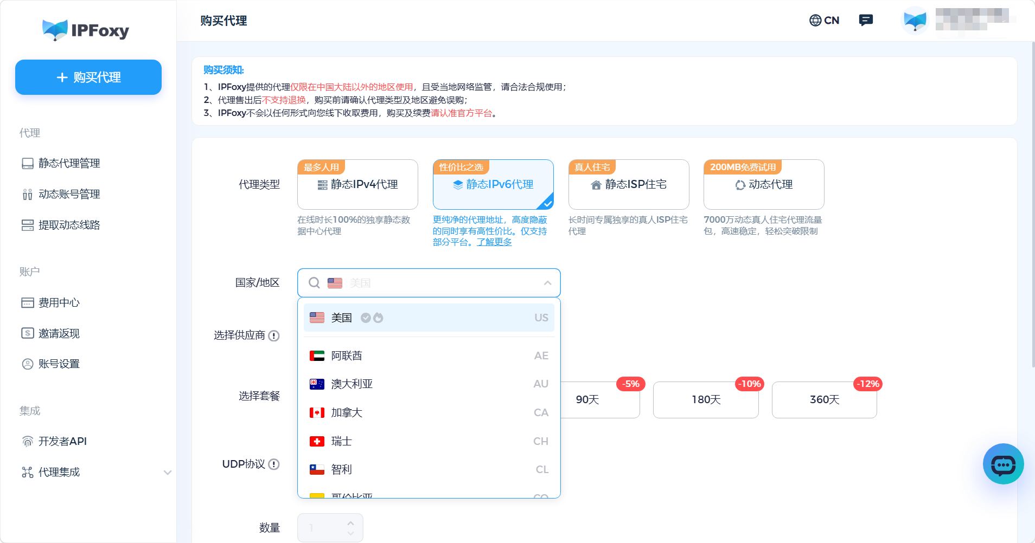

五、常见问题 FAQ

1.IPv6比IPv4快吗？
从协议设计上IPv6延迟更低，但实际代理速度取决于服务商节点质量和目标站点是否支持IPv6。若目标站不支持，还需协议转换，反而可能增加延迟。"IPv6更快"是有条件成立的结论。

2.IPv4会消失吗？
短期内不会。由于IPv4广泛的使用基础和兼容性，它仍是目前最常用的代理类型。更现实的走向是双栈并行——IPv4与IPv6长期共存，代理服务商也将持续提供两种产品。

3.如何查看自己用的是IPv4还是IPv6？
选择Google的IP查询网站即可查看当前连接使用的IP格式。形如192.168.x.x的四段数字为IPv4；包含冒号和字母数字的长串（如2001:db8::1）则为IPv6。

六、总结
IPv4代理与IPv6代理各有其最适应的战场。IPv4胜在兼容性与稳定性，是当前多数场景的可靠底座；IPv6胜在纯净度与低成本，在已支持的主流平台上优势明显。
2026年最务实的策略是：优先测试目标平台的IPv6兼容性，兼容则用IPv6降本提效，不兼容则用IPv4保障稳定，两者按需灵活组合——这才是代理使用的专业水准。

